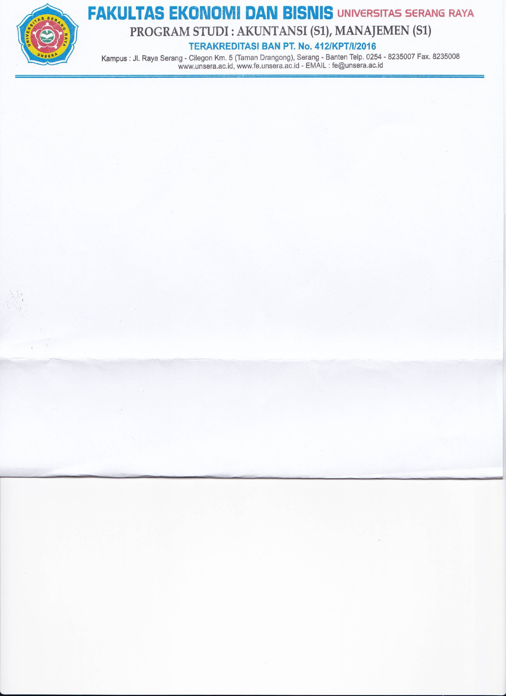

FORM PENILAIAN KREDIT POINT MAHASISWA MANAJEMEN
PROGRAM STUDI MANAJEMEN UNIVERSITAS SERANG RAYA
 | NAMA |  | :
 | NIM |  | :
 | KONSENTRASI |  | :
 | NO. HP |  | :
NO. | JENIS KEGIATAN |  |  |  |  | TEMA KEGIATAN |  |  |  | POINT
JUMLAH POINT
 |  |  |  |  |  |  | SERANG,…………………….20……
MAHASISWA |  |  |  |  |  |  | PRODI MANAJEMEN
(……………………………………) |  |  |  |  |  |  | (……………………………………)

